- Anglo-Amerikan yleiskuvaus: nimeä paikannimet

Anglo-Amerikkaan kuuluu kaksi valtiota. Pohjoisempi on __________ ja eteläisempi on _________ eli USA.
Lännessä aluetta hallitsee korkea vuoristo, __________. Siitä itään siirryttäessä on suuri tasanko, __________, jossa muutama joki (__________ ja __________ ) virtaa etelään. Idässä on matalampi vuoristo, __________.
Sekä länsi- että itärannikolla on kapeat tasankojen kaistaleet. Näillä alueilla on monia miljoonakaupunkeja, kuten Kaliforniassa L-kirjaimella alkava ____ ______ ja itärannikolla N-kirjaimella alkava ___ _______ .
Kanadassa ja Yhdysvaltojen eteläpuolella on suuren merenlahdet: Kanadassa on __________ ja Yhdysvaltojen eteläpuolella on __________ . Niiden välissä on viisi järveä: läntisin niistä on __________.
Jäämereltä etelään tullessa kasvillisuus muuttuu vaatimattomasta __________-heinäkasvillisuudesta __________metsiin. Mantereen sisäosissa on puutonta aroa. Sitä kutsutaan nimellä __________. Itäosissa, Atlantin rannikon läheisyydessä, on __________ metsää.
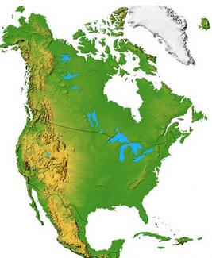
- Tornado
a) Minne,
b) milloin ja
c) miten tornadoja syntyy?
d) Millaisia tuhoja tornadot aiheuttavat?
Voit käyttää tietolähteenä mm. oheisia videolinkkejä.
CBS:n uutisvideo tornadosta
Mtv3:n kuvia tornadosta
Miten tornado syntyy?
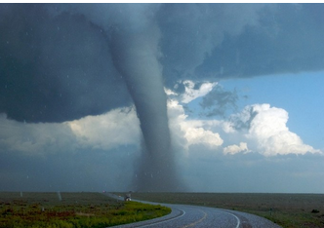

- Mikä sana?

- Yhdysvaltojen itärannikon vanha poimuvuoristo.

- Voimakas pyörremyrsky, johon liittyy suppilomainen pilvi ja usein myös ukkospilvi.

- Kivettynyt jäännös joskus elossa olleesta eläimestä tai kasvista, joka on säilynyt maakerroksissa.

- Vuoristo, joka muodostuu muun muassa Andeista, Kalliovuorista ja Sierra Nevadasta.

- Amerikan keskiosien tasangoista käytetty nimitys.

- Alue, josta vesistö saa vetensä.

- Kallio- ja maaperän kulumista virtaavan veden, sateen, jään ja tuulen vaikutuksesta.

- Karttatehtävä

Nimeä karttaan luvun tekstissä mainitut paikannimet.
- kaksi valtiota
- kaksi vuoristoa
- järviryhmä
- kaksi merenlahtea
- kolme niemimaata

- Nimeä myös Pohjoinen jäämeri, Tyynimeri ja Atlantti, Meksiko ja Grönlanti (kuuluu Tanskalle).

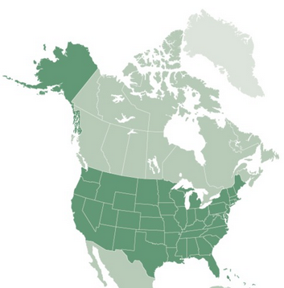

- Tunnettu paikka tai asia Anglo-Amerikassa

Tee pieni esittely jostakin seuraavista kohteista.

Tavoitteena on, että osaat näyttää paikan kartasta ja kertoa kiinnostavasti kohteesta (1-3 minuutin esitys).
- Havaijisaaret
- Niagaran putoukset
- Floridan luonnon turistikohteet
- Alaskan luonto
- Los Angeles
- Kalifornian jättiläispuut (punapuu, mammuttipetäjä)
- Kuolemanlaakso (autiomaa)
- Grand Canyon
- Yellowstone (kansallispuisto)
- Suuret järvet
- Tornado
- Preerian eläimet

- Kerro syyt ja seuraukset seuraaville ilmiöille.

- Mantereisen ja mereisen laatan törmääminen
- Eroosio
- Jokisuisto
- Preeria (Miksi tietynlainen kasvillisuus tällä alueella?)
- Grand Canyon
- Niagaran putoukset

- Mikä Anglo-Amerikan alue on kiinnostavin?
Mikä Anglo-Amerikan alue on sinusta kiinnostavin?
Valitse yksi alue ja perustele vastauksesi.

- Vertaile Anglo-Amerikkaa ja Latinalaista Amerikkaa.

Mitä maantieteellisiä eroja ja yhtäläisyyksiä on Anglo-Amerikalla ja Latinalaisella Amerikalla? Avainsanoja: ilmasto, pinnanmuodot, vesistöt, kasvillisuus, eläimistö.
a) Eroja
b) Yhtäläisyyksiä

